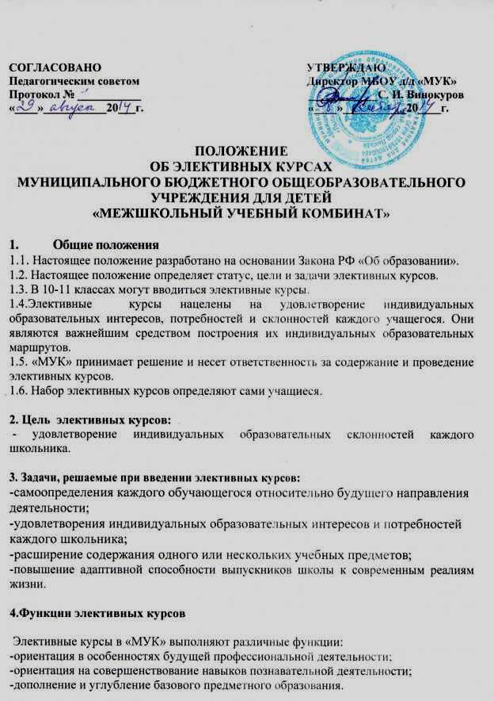
5. Методы и формы обучения на элективных курсах.
5.1 Методы и формы обучения на элективных курсах выбираются межшкольным комбинатом самостоятельно.
5.2 Ведущее место в обучении на элективных курсах принадлежит методам поискового и исследовательского характера, стимулирующим познавательную активность учащихся.
5.3 Методы и формы обучения определяются требованиями профилизации обучения, учетом индивидуальных и возрастных особенностей учащихся, задачами развития и социализации личности.
5.4 Основными приоритетными методиками изучения элективных курсов являются:
-междисциплинарная интеграция;
-обучение на основе опыта и сотрудничества;
-учет индивидуальных особенностей и потребностей учащихся, различий в стилях познания – индивидуальных способах обработки информации об окружающем мире;
-интерактивность (работа в малых группах, ролевые игры, имитационное моделирование, тренинги, метод проектов);
-личностно-деятельностный и субъективный подход (большее внимание к личности учащегося, а не к целям учителя, равноправное их взаимодействие);
-моделирование элементов профессиональной деятельности.

6. Оценка результатов изучения элективных курсов.

6.1.По окончанию изучения элективного курса учащиеся должны приобрести знания, умения, опыт, необходимые для будущей деятельности, освоить такие навыки как:
-работа в творческой группе;
-работа с информацией;
-решение поставленной проблемы;
-выбор направления профессиональной деятельности;
-индивидуализация мышления.
6.2. Методы итогового контроля.
Итоговая аттестация по результатам изучения элективного курса проводится по мере завершения его изучения
Для оценивания учебных достижений обучающихся используется дихотомическую систему («зачет-незачет»). Курс считается зачтенным, если учащийся посетил не менее 80% занятий по этому курсу и(или) по окончании курса предоставил зачетную работу. Зачетная работа может быть выполнена в форме контрольной, лабораторной, практической, презентационной работы или в другой форме.

7.Учебное и программно-методическое обеспечении преподавания элективных курсов.

- учебные пособия по факультативным курсам, для кружковой работы, а также научно-популярная литература, справочные издания;
- программа курса, материалы для учителя, творческие работы для исследовательской деятельности;
- опыт работы иных образовательных учреждения;

8.Заполнение журналов при проведении элективных курсов по выбору должно отвечать следующим требованиям:
- в журнале фиксируются сведения о прохождении программы, о посещающих элективные курсы учащихся, об отсутствующих на занятиях;
- журнал элективных курсов является финансовым документом, поэтому при его заполнении необходимо соблюдать правила оформления журнала.
9. Контроль за проведением элективных курсов.
Контроль за проведением элективных курсов осуществляет заместитель директора межшкольного комбината по учебно-воспитательной работе по плану, утвержденному директором школы.

